

MARCHE DE FOURNITURES COURANTES

Fourniture de carburant par cartes accréditives

Marché à procédure d’appel d’offres ouvert passé en application de l’article L. 2124-1, L. 2124-2, R.2131-16,
R. 2131-17 et R. 2161-2 à R. 2161-5 du code de la commande publique

REGLEMENT DE LA CONSULTATION

Date limite de remise des offres : 09 novembre 2026 à 12 h00.

Nom et coordonnées de l’acheteur public :
VILLE DE NEUILLY PLAISANCE
Hôtel de Ville
- rue du Général de Gaulle 93360 Neuilly Plaisance
Siret : 219 300 498 00017

Les candidats doivent présenter leur candidature et leur offre sous forme dématérialisée et les remettre sur le profil d’acheteur suivant : https://marches.maximilien.fr/?page=entreprise.AccueilEntreprise.

Le profil d’acheteur https://marches.maximilien.fr est disponible 24h/24 et 7j/7.

SOMMAIRE
Article 1 – Type et objet du marché 3
  - – Type de marché 3
  - – Objet du marché 3
Article 2 – Composition du marché 3
  - – Tranches 3
  - –Division en lots 3
  - – Accord-cadre à bons de commande 3
  - – Variantes imposées 4
  - – Variantes libres 4
  - – Actes modificatifs, marchés complémentaires et similaires 4
  - – Prestations supplémentaires éventuelles 4
Article 3 – Description du marché 4
3.1- Durée du marché 4
  - - Lieu des livraisons 4
  - - Nomenclature communautaire pertinente 5
  - - Avance 5
  - – Modalités essentielles de financement et de paiement et/ou références aux dispositions applicables 5
Article 4 – Procédure 5
  - - Type de procédure 5
  - - Justification du choix du délai d’urgence 5
  - - Justification du non-allotissement 5
Article 5 – Conditions de participation 6
  - Modalités d’obtention du dossier de consultation des entreprises 6
  - – Documents contractuels et documents additionnels – Conditions d’obtention 6
  - – Langue devant être impérativement utilisée dans l’offre ou dans la demande de participation . 6
  - – Délai minimum pendant lequel le soumissionnaire est tenu de maintenir son offre 6
Article 6 – Modalités d’envoi et de remise des candidatures et des offres 6
  - Présentation de la candidature 6
- Procédure DUME 7
- Procédure hors DUME 7
  - Présentation de l’offre 9
Article 7 – Critères et modalités de sélection des candidats 9
Article 8 – Critères de sélection des offres 10
Article 9 – Négociation 11
Article 10 – Autres renseignements 11
  - – Contenu du Dossier de Consultation 11
  - - Déclaration de sous-traitance 11
  - - Modifications du dossier de consultation 12
  - - Forme juridique que devra revêtir le groupement d’entreprises attributaire du marché 12
  - – Echanges entre le pouvoir adjudicateur et les opérateurs économiques 12
  - - Renseignements administratifs et techniques 12
  - – Certificats fiscaux et sociaux à produire avant notification 12
Article 11 – Procédures de recours 13
Annexe 1 du règlement de consultation 14
Annexe 2 du règlement de consultation……….……………………………………………………………17

Article 1 – Type et objet du marché

– Type de marché
Marché de fournitures.

– Objet du marché

Le présent marché a pour objet la fourniture de carburants par enlèvement à la pompe, au moyen de cartes accréditives, destinées aux véhicules, engins et matériels de la Ville de Neuilly-Plaisance.

La ville de Neuilly-Plaisance dispose d’une flotte de matériel roulant composée d’environ 40 véhicules thermiques ou hybrides dont 32 de moins de 3,5 T, 4 engins, 2 PL, 2 cars ainsi qu’une quarantaine d’engins thermique non immatriculés « hors parc », elle est répartie sur 16 services.

Les fournitures et les prestations sont les suivantes :
    - La fourniture de carburants par cartes accréditives sur le territoire national métropolitain ;
    - La fourniture de cartes carburant personnalisées ;
    - La mise à disposition d’un outil de gestion en ligne sécurisé permettant la gestion des cartes carburant (24H/24 et 7 jours /7) : demande de carte, suppression, duplicata, opposition, modification des paramètres, changement de code utilisateur, entre autres… ;
    - La gestion administrative et technique des cartes ;
    - Le suivi détaillé des consommations ;
    - La mise à disposition de données permettant le contrôle interne des dépenses ;
    - La production de factures mensuelles accompagnées d’un relevé détaillé des transactions.

Les points de vente de carburants accessibles avec les cartes accréditives devront se trouver, en priorité, au plus proche de la commune de Neuilly-Plaisance, tout en permettant l’approvisionnement sur le territoire national métropolitain.

Ces points de vente seront à indiquer par le candidat dans l’annexe technique n° 1 – Valeur technique de l’offre et dans son mémoire technique.
Les cartes seront personnalisées par une identification du véhicule, de l’engin, du matériel ou de l’usage autorisé.

L’utilisation des cartes accréditives devra être protégée par un système de code. Ce système devra permettre l’identification de la carte utilisée ainsi que de l’utilisateur, par code agent individuel ou tout dispositif équivalent permettant l’identification de l’utilisateur.

L’utilisateur aura également à préciser le kilométrage du véhicule au moment de la prise de carburant, lorsque cette donnée est applicable. Lorsque le kilométrage n’est pas applicable, une donnée de suivi équivalente devra pouvoir être renseignée ou associée à l’opération.

Les cartes accréditives et leur code devront être fournis par le titulaire du marché à la Collectivité avant le 1er janvier 2027.

Le ou les lieux d’utilisation des prestations sont les suivants : points de vente de carburants les plus proches de la commune de Neuilly-Plaisance et sur tout le territoire national métropolitain.

Article 2 – Composition du marché

– Tranches
Le présent marché ne comporte aucune tranche.

–Division en lots
Le présent marché n’est pas alloti.

– Accord-cadre à bons de commande
Il s’agit d’un accord-cadre à bons de commande conformément aux articles R. 2162-1, R. 2162-2,
R. 2162-3, R. 2162-4, R. 2162-5, R. 2162-6 et L. 2125-1 1°du code de la commande publique.

Il est mono-attributaire.
Les prix unitaires et les remises sont indiqués dans le bordereau des prix unitaires (BPU).
L’offre de prix est établie sur la base des conditions économiques en vigueur au mois m0 défini à l’article
4.2 du Cahier des Clauses Particulières (CCP).
La variation des prix est indiquée à l’article 4.4. du CCP.
Les montants minimum et maximum sur toute la durée du marché sont de :

 | MONTANT MINIMUM | MONTANT MAXIMUM
Montant € Hors Taxe | 0 € | 800 000 €
Montant € T.V.A à 20 % | 0 € | 160 000 €
Montant € T.T.C | 0 € | 960 000 €

– Variantes imposées
Le présent marché ne comporte aucune variante imposée.

– Variantes libres
Le présent marché ne comporte aucune variante libre.

– Actes modificatifs (ex-avenants), marchés complémentaires et similaires
Le Maître d’ouvrage se réserve la possibilité, en cas de nécessité, de recourir à des actes modificatifs (ex- avenants), des marchés complémentaires et des marchés ayant pour objet des prestations similaires en appliquant les articles visés aux articles R.2122-7 et R.2194-1 à R.2194-10 du code de la commande publique.

– Prestations supplémentaires éventuelles
Le présent marché ne comporte aucune prestation supplémentaire éventuelle.

Article 3 – Description du marché 3.1- Durée du marché
La durée du marché est d’un an à compter du 1er janvier 2027. Le marché est ensuite renouvelable par tacite reconduction par période d’un an, sans que la durée totale n’excède 4 ans.
Le titulaire ne peut s’opposer à la reconduction tacite du marché.
La Ville pourra, si elle le souhaite, ne pas reconduire le présent marché et mettre fin à celui-ci par lettre recommandée avec accusé de réception adressé au titulaire dans les 3 mois précédent son échéance annuelle.

- Lieu des livraisons
Les points de vente de carburants les plus proches de la commune de Neuilly-Plaisance et tout le territoire national métropolitain.

- Nomenclature communautaire pertinente
La référence à la nomenclature européenne (CPV) associés à la présente consultation est la suivante :

 | Intitulé | Code CPV
Objet principal | Essence sans plomb Carburant diesel  AdBlue  Cartes pour l’achat de carburant | 09132100-4  09134200-9  24327000-2  30163100-0

- Avance
L’avance est versée au titulaire dans les conditions définies aux articles R. 2191-3 à R. 2191-19 du code de la commande publique.
L’avance est versée au sous-traitant dans les conditions définies aux articles R. 2193-17 à R. 2193-21 du code de la commande publique.
Le titulaire peut refuser le versement de l’avance.
La présentation d’une caution personnelle et solidaire en remplacement d’une garantie à première demande sera refusée.

– Modalités essentielles de financement et de paiement et/ou références aux dispositions applicables
Le budget de la Ville de Neuilly-Plaisance financera les dépenses afférentes au marché. Le pouvoir adjudicateur pourrait percevoir des subventions pour le financement de la prestation, objet du marché.
Le règlement, après constatation du service fait, est effectué par virement avec mandatement administratif dans un délai de 30 jours à compter de la réception de la facture par l'ordonnateur.

Le défaut de paiement dans ce délai fait courir de plein droit des intérêts moratoires au bénéfice du titulaire, au taux d'intérêt de la principale facilité de refinancement appliquée par la Banque centrale européenne à son opération de refinancement principal la plus récente effectuée avant le premier jour de calendrier du semestre de l'année civile au cours duquel les intérêts moratoires ont commencé à courir, majoré de huit (8) points.
Au titre de ces intérêts moratoires, et en plus des intérêts calculés ci-dessus, l’opérateur économique concerné a droit à une indemnité forfaitaire de 40 €.

Article 4 – Procédure

- Type de procédure

Marché à procédure d’appel d’offres ouvert passé en application de l’article L. 2124-1, L. 2124-2, R.2131-16, R. 2131-17 et R. 2161-2 à R. 2161-5 du code de la commande publique

- Justification du choix du délai d’urgence
Sans objet.

- Justification du non-allotissement
L’allotissement risque de rendre techniquement difficile ou financièrement plus coûteuse l’exécution des prestations.

Article 5 – Conditions de participation

Modalités d’obtention du dossier de consultation des entreprises
Le dossier de consultation est à retirer gratuitement par voie électronique adresse internet : https://marches.maximilien.fr/?page=entreprise.AccueilEntreprise
Le délai maximum d’envoi du cahier des charges et des documents complémentaires est de six jours à compter de la réception de la demande.

– Documents contractuels et documents additionnels – Conditions d’obtention
Conditions d’obtention : Les soumissionnaires doivent à retirer les DCE par voie électronique, en le téléchargeant sur le site https://marches.maximilien.fr/?page=entreprise.AccueilEntreprise

– Langue devant être impérativement utilisée dans l’offre ou dans la demande de participation
Le français.

– Délai minimum pendant lequel le soumissionnaire est tenu de maintenir son offre
Le soumissionnaire est tenu de maintenir son offre 180 jours à compter de la date limite de réception des offres.

Article 6 – Modalités d’envoi et de remise des candidatures et des offres
Les candidats doivent présenter leur candidature et leur offre sous forme dématérialisée et les remettre sur le profil d’acheteur suivant : https://marches.maximilien.fr/?page=entreprise.AccueilEntreprise.
L’annexe 2 au présent règlement de consultation détaille les modalités de remise sur le profil d’acheteur : https://marches.maximilien.fr/?page=entreprise.AccueilEntreprise.
Les candidats auront à produire un dossier complet rédigé en langue française. Les offres devront être exprimées en euros.
A titre liminaire, il est rappelé que, conformément à l’article R. 2151-6 du code de la commande publique, si plusieurs offres sont successivement transmises par un même candidat, seule sera ouverte la dernière offre reçue.
Les renseignements relatifs à la candidature (cf. l’article 6.1 du présent document) et à l’offre proprement dite (cf. l’article 6.2 du présent document) seront dans un dossier sur le profil d’acheteur.

Présentation de la candidature
Pour cette consultation, vous avez le choix entre les modes de transmission suivants :

Envoi dématérialisé selon la procédure DUME
Envoi dématérialisé classique : https://marches.maximilien.fr/?page=entreprise.AccueilEntreprise

Procédure DUME
Vous avez choisi de candidater selon la procédure DUME avec votre numéro de SIRET :

- Vous devez accéder au profil acheteur de la commune de NEUILLY-PLAISANCE : https://marches.maximilien.fr/?page=entreprise.AccueilEntreprise
- Vous choisissez de répondre à la consultation de manière dématérialisée
- Vous choisissez alors de répondre selon la procédure DUME
- Vous ne saisissez que votre numéro SIRET qui vous permettra de :
  - Bénéficier d’une reprise de vos données d’identité (raison sociale, forme juridique, dirigeant principal, numéro TVA infracommunautaire, adresse) ;
  - D’attester du respect de vos obligations sociales et fiscales.
  - D’attester être à jour de vos assurances
  - D’attester de ne pas être dans l’un des cas interdisant de soumissionner aux marchés publics, du pouvoir d’engager votre société
  - De saisir le cas échéant vos effectifs, vos chiffres d’affaires globaux et liés à l’objet du marché sur les trois derniers exercices, si votre situation juridique le permet (le formulaire est adapté pour que les sociétés récentes n’aient pas à renseigner tous les exercices)
  - D'autoriser la Commune de NEUILLY-PLAISANCE à accéder à ses informations.
- Vous joignez les pièces de candidature que votre n° de SIRET n’a pas automatiquement généré ainsi que les pièces de l’offre complétées

La signature électronique n’est pas requise.
Plus d’informations ? http://www.modernisation.gouv.fr/sites/default/files/fichiers- attaches/mps_guide_candidats.pdf.

Procédure hors DUME
Vous avez choisi de candidater hors procédure DUME :
Le candidat produit à l’appui de sa candidature les documents suivants :
1° la déclaration sur l’honneur (jointe en annexe 1 « déclaration sur l’honneur » du présent rc) pour justifier qu’il n’entre dans aucun des cas mentionnés aux articles L. 2141-1 à L. 2141-14 du code de la commande publique susvisée et notamment qu’il est en règle au regard des articles L. 5212-1 à L. 5212-11 du code du travail concernant l’emploi des travailleurs handicapés.
2° la lettre de candidature (imprimé « dc1 lettre de candidature », disponible à l’adresse suivante : http://www.economie.gouv.fr/daj/formulaires-declaration-candidat :
3° la déclaration du candidat (imprimé « dc2 déclaration du candidat individuel ou du membre du groupement », disponible à l’adresse suivante : http://www.economie.gouv.fr/daj/formulaires- declaration-candidat, comprenant :
  - ° Pour justifier de ses capacités économiques et financières :

    - Une déclaration concernant le chiffre d'affaires global du candidat et, le cas échéant, le chiffre d'affaires du domaine d'activité faisant l'objet du marché public, portant au maximum sur les trois derniers exercices disponibles en fonction de la date de création de l'entreprise ou du début d'activité de l'opérateur économique, dans la mesure où les informations sur ces chiffres d'affaires sont disponibles ;

    - Des déclarations appropriées de banques ou, le cas échéant, preuve d'une assurance des risques professionnels pertinents : attestation indiquant que la société est couverte par une assurance garantissant les tiers en cas d’accidents ou de dommages causés par et pendant l’exécution des prestations ;
  - ° Pour justifier de ses capacités techniques et professionnelles :

    - Une liste des principales livraisons effectuées ou des principaux services fournis au cours des trois dernières années ou, pour les marchés publics de défense ou de sécurité, au cours des cinq dernières années, indiquant le montant, la date et le destinataire public ou privé. Le cas échéant, afin de garantir un niveau de concurrence suffisant, l'acheteur peut indiquer que les éléments de preuve relatifs à des produits ou services pertinents fournis il y a plus de trois ans seront pris en compte. Les livraisons et les prestations de services sont prouvées par des attestations du destinataire ou, à défaut, par une déclaration de l'opérateur économique ;

    - Une déclaration indiquant les effectifs moyens annuels du candidat et l'importance du personnel d'encadrement pendant les trois dernières années ;
    - Une description de l'outillage, du matériel et de l'équipement technique dont le candidat disposera pour la réalisation du marché public ;

    - Un justificatif de l’inscription à un registre professionnel :
      - soit un extrait de l'inscription au registre du commerce et des sociétés (K ou K-bis), délivré par les services du greffe du tribunal de commerce et datant de moins de 3 mois,
      - soit une carte d'identification justifiant de l'inscription au registre des métiers.
      - soit un récépissé du dépôt de déclaration auprès d'un centre de formalités des entreprises pour les personnes en cours d'inscription.

Si, pour une raison justifiée, le candidat n'est pas en mesure de produire les renseignements et documents demandés ci-dessus, il est autorisé à prouver ses capacités économiques, financières, techniques et professionnelles par tout autre moyen.
Pour rappel, à la première demande du maître d’ouvrage, avant la conclusion du contrat et tous les six mois jusqu'à la fin de son exécution, le titulaire du marché devra fournir les attestations et certificats visés à l’article L. 2141-2 du code de la commande publique et/ou au code du travail (attestations de déclaration et paiement des obligations fiscales et sociales, preuves du respect des obligations mentionnées aux articles L. 1221-10 à L. 1221-12, L. 3243-1 & -2, D. 8222-5, D. 8222-7 & -8, D. 8254-2 & -3, et
R3243-1 & -2 du code du travail, et de l’article L 243-15 du code de sécurité sociale) et/ou règles d'effet équivalent pour les candidats non établis en France.
Les formulaires noti1 et noti2 sont disponibles à l’adresse suivante : http://www.economie.gouv.fr/daj/formulaires-notification
Toutes les rubriques du dc1 et du dc2 devront être complétées intégralement sous peine de risquer de voir la candidature rejetée, en particulier à l’issue, le cas échéant, de demandes de précisions ultérieures (article R. 2144-2 du code de la commande publique) restées sans réponse dans les délais prévus par ces demandes. Les modalités de ces demandes de précisions quant à la candidature figurent à l’article 6.1 du présent règlement de la consultation.
En cas de groupement, chaque membre devra fournir l’ensemble des pièces ci-avant référencées.
De plus, le mandataire indiquera par écrit la clé de répartition des paiements entre les différents membres du groupement. Il devra transmettre les coordonnées bancaires du compte commun ouvert au nom du groupement ou bien celles de chacun des cocontractants afin qu’un paiement direct puisse être effectué le cas échéant.

Présentation de l’offre
    - l’Acte d’Engagement et son annexe 1 complétés et dûment signés par la personne habilitée à engager la société ; (acte d’engagement à ajouter aux pièces)
    - le Bordereau des Prix Unitaires (B.P.U) complété et signé par la personne habilitée à engager la société ;
    - le Détail Quantitatif Estimatif (DQE) complété ;
    - le barème du fournisseur en vigueur à la date limite de remise des offres ;
    - l’annexe technique n° 1 – Valeur technique de l’offre, complétée ;
    - le mémoire technique du candidat, établi conformément à l’annexe technique n° 2 – Cadre du mémoire technique ;
    - l’annexe technique n° 3 – Liste initiale des véhicules, matériels et cartes carburant à créer, complétée ou visée selon les indications du DCE.
Le mémoire technique devra notamment détailler :
    - le réseau de stations accessibles, au niveau national et à proximité de Neuilly-Plaisance, ainsi que l’accessibilité des stations aux véhicules spécifiques ;
    - le fonctionnement des cartes carburant, leur sécurisation, leur paramétrage et les modalités de gestion des cartes perdues, volées ou détériorées ;
    - le dispositif proposé pour assurer la traçabilité des prises de carburant par carte, véhicule ou matériel, agent utilisateur ou dispositif équivalent, date, station, carburant, volume, montant et kilométrage ou donnée de suivi équivalente ;
    - les modalités de consultation, d’export et de transmission des relevés détaillés accompagnant la facturation mensuelle ;
    - les outils de suivi, d’analyse des consommations et de détection des anomalies.
Le DQE est une simulation de la consommation des prestations par la Ville afin d’évaluer le coût estimatif du marché. Il n’est pas contractuel et n’engage ni le soumissionnaire ni le pouvoir adjudicateur sur les quantités ou les prestations inscrites.
Le soumissionnaire doit renseigner le DQE sur la base des prix énoncés dans le BPU. En cas de différence entre le prix d’une prestation dans le DQE et le BPU, il sera fait application du prix du BPU.
Pour l’ensemble de ces documents, l’exemplaire conservé dans les locaux de l’Administration fera seul foi.

Article 7 – Critères et modalités de sélection des candidats
Lors de l’ouverture du pli, ne seront pas admises les candidatures qui ne sont pas recevables en application des articles R. 2144-1 à R. 2144-7 du code de la commande publique et les candidatures ne présentant pas de garanties techniques et financières suffisantes.

Article 8 – Critères de sélection des offres
Le jugement des offres sera effectué dans les conditions prévues aux articles R. 2152-6 à R. 2152-12 du code de la commande publique en tenant compte des critères pondérés suivants :

Critère | Pondération (%)
1 – Prix* total du DQE | 50 points
2 – Valeur technique de l’offre au regard de l’annexe technique n° 1 – Valeur technique de l’offre et du mémoire technique présenté par le candidat :  • réseau de distribution accessible, couverture nationale et compatibilité avec les besoins des véhicules et matériels de la collectivité : 10 points ;  • fonctionnement, sécurisation, paramétrage et gestion administrative des cartes carburantes : 6 points ;  • dispositif d’identification de l’utilisateur, traçabilité des prises de carburant par carte, véhicule ou matériel, agent utilisateur ou dispositif équivalent, kilométrage ou donnée de suivi : 7 points ;  • outil de gestion en ligne, modalités de consultation et d’export des données, relevé détaillé de facturation, suivi des consommations et détection des anomalies : 7 points. | 30 points
3 – Performance en matière de protection de l’environnement au regard de la proximité des points de fourniture de carburants et des délais d’approvisionnement : il sera apprécié le temps passé en minutes par les agents pour aller de l’hôtel de ville à la station-service principale la plus proche en fonction du nombre de kilomètres indiqué à l’annexe 1 Valeur technique de l’offre par le candidat. | 20 points

* Notation du critère « Prix »
Pour ce critère, le jugement des offres recevables sera effectué sur la base du DQE : Le "Prix" est noté selon la formule suivante :
Montant total de l’offre la moins disante
Note "Prix" = 50 x ( )
Montant total de l’offre du candidat

Article 9 – Négociation
Le pouvoir adjudicateur négociera avec les soumissionnaires. La négociation portera sur toutes les pièces particulières et sur tous les éléments de l’offre. Toutefois, il se réserve la possibilité d’attribuer le marché sur la base des offres initiales sans négociation, conformément à l’article R. 2123-5 du code de la commande publique.
Pour engager la négociation, le pouvoir adjudicateur contactera les soumissionnaires par courriel ou par auditions.

Article 10 – Autres renseignements

– Contenu du Dossier de Consultation

Pièce | Présente dans  le DCE | Nombre  d’exemplaire
- Le Règlement de la Consultation (RC.) et ses annexes |  | 1
- L’Acte d’Engagement (AE) et son annexe n° 1 |  | 1
- Le Bordereau des Prix Unitaires (BPU) |  | 1
- Le Détail Quantitatif Estimatif (DQE) |  | 1
- Le Cahier des Clauses Particulières (CCP) |  | 1
- Annexe technique n° 1 – Valeur technique de l’offre |  | 1
- Annexe technique n° 2 – Cadre du mémoire technique |  | 1
- Annexe technique n° 3 – Liste initiale des véhicules, matériels et cartes carburant à créer |  | 1

- Déclaration de sous-traitance
Le titulaire peut sous-traiter la partie service de son marché, sous réserve de l’acceptation du ou des sous- traitants et d’agrément de leurs conditions de paiement par le Maître d’ouvrage.
Le dossier d’agrément sera composé obligatoirement de la manière suivante :
    - la décomposition de la prestation sous-traitée,
    - 1 imprimé DC4 annexé à l’Acte d’Engagement (dernière mise à jour) dûment renseigné et signé,
    - 1 imprimé DC2 déclaration du candidat (dernière mise à jour) dûment renseigné, accompagné d’une liste de références et qualifications, disponibles à l’adresse http://www.economie.gouv.fr/daj/formulaires- declaration-candidat : toutes les rubriques devront être complétées intégralement.
    - 1 attestation d’assurance Responsabilité Civile.

De plus, pour les sous-traitants de tous rangs, il sera joint à ce dossier la caution ou la délégation de paiement mise en place pour cette sous-traitance.
Lorsque la demande est présentée dans l’Acte d’Engagement, la notification du marché emporte acceptation du sous-traitant et agrément des conditions de paiement.
Si les demandes d’acceptation et d’agrément des conditions de paiement d’un sous-traitant sont présentées à la Personne publique après la conclusion du marché, l’Acte spécial de sous-traitance (annexé à l’Acte d’Engagement) et tous les documents doivent y être joints.
Le silence gardé pendant vingt et un jours, à compter de la réception de l’Acte spécial de sous-traitance et de tous les documents joints à celui-ci, vaut acceptation du sous-traitant et agrément des conditions de paiement.
Lorsque le sous-traitant doit être payé directement, le titulaire du marché est tenu d’établir, lors de la demande d’acceptation, que la cession ou le nantissement de créance résultant du marché ne fait pas obstacle au paiement direct du sous-traitant. Pour cela, le titulaire produira soit l’exemplaire unique du marché qui lui a été délivré, soit une attestation de l’établissement de crédit bénéficiaire de la cession ou du nantissement de sa créance.

- Modifications du dossier de consultation

Le Maître d’ouvrage se réserve le droit d’apporter au plus tard 6 jours avant la date limite fixée pour la remise des offres, des modifications de détail au dossier de consultation.
Les candidats devront alors répondre sur la base du dossier modifié sans pouvoir élever aucune réclamation à ce sujet.
Si, pendant l’étude du dossier par les candidats, la date fixée pour la remise des offres est reportée, la disposition précédente est applicable en fonction de cette nouvelle date.

- Forme juridique que devra revêtir le groupement d’entreprises attributaire du marché
Aucune forme de groupement n’est imposée.
En cas de groupement conjoint avec mandataire solidaire ou groupement solidaire, chaque membre du groupement doit présenter sa candidature dans les formes prescrites par le présent règlement de la consultation. Pour ce faire, se conformer aux dispositions des articles R. 2142-19 à R. 2142-27 du code de la commande publique.
Il est interdit aux candidats de présenter plusieurs offres en agissant à la fois :
- en qualité de candidats individuels et de membres (co-traitant ou mandataire) d’un ou plusieurs groupements,
- en qualité de co-traitant de plusieurs groupements,
- en qualité de mandataire de plusieurs groupements,
- en qualité de co-traitant pour un groupement et de mandataire pour un autre groupement.

– Echanges entre le pouvoir adjudicateur et les opérateurs économiques
Tous les échanges pourront s’effectuer par voie dématérialisée (voie électronique) qu’ils s’agissent de questions, de compléments de candidatures et offres, des lettres non retenues, etc… sauf pour la notification.

- Renseignements administratifs et techniques
Pour tout renseignement complémentaire concernant le marché, les candidats sont invités à poser leurs questions sur le site https://marches.maximilien.fr/?page=entreprise.AccueilEntreprise dans la rubrique “question-réponse“ du marché objet de la consultation.

– Certificats fiscaux et sociaux à produire avant notification
Avant la notification, le candidat dont l’offre sera retenue, disposera d’un délai de 7 jours à compter de la réception du courriel adressée par la personne publique, pour produire les certificats fiscaux et sociaux délivrés par les administrations et organismes compétents (ou NOTI2). L’imprimé NOTI2 est disponible à l’adresse suivante : http://www.economie.gouv.fr/daj/formulaires-notification
Pour les personnes physiques ou morales ayant commencé leur activité depuis moins d’un an à la date de remise des offres, un récépissé du dépôt de déclaration auprès d’un centre de formalités des entreprises devra être fourni à la personne publique.
Si le candidat retenu ne peut produire ces pièces et certificats dans le délai fixé, son offre sera rejetée par l’administration et la personne publique s’adressera au candidat placé en deuxième position.

Les candidats établis à l’étranger produiront les documents équivalents dans leur pays d’origine ou une déclaration sous serment.
Les pièces accompagnant le dossier de candidature rédigées en langue étrangère seront acceptées si elles sont accompagnées d’une traduction en langue française dont l’exactitude est certifiée par un traducteur expert auprès des tribunaux (soit auprès des tribunaux français, soit auprès des tribunaux du pays du candidat) et dont le nom et l’adresse sont indiqués.

Article 11 – Procédures de recours
Instance et service auprès desquels des informations concernant les procédures de recours peuvent être demandées :
Greffe du Tribunal Administratif – 7 rue Catherine-Puig – 93100 Montreuil –
Téléphone : 01 49 20 20 00 - Télécopie : 01 49 20 20 99 - Courriel greffe.ta-montreuil@juradm.fr
Le tribunal administratif peut être saisi par l’application informatique Télérecours citoyens accessible par le site internet www.telerecours.fr.
Instance chargée des recours :
Greffe du Tribunal Administratif – 7 rue Catherine-Puig – 93100 Montreuil –
Téléphone : 01 49 20 20 00 - Télécopie : 01 49 20 20 99 - Courriel greffe.ta-montreuil@juradm.fr
Le tribunal administratif peut être saisi par l’application informatique Télérecours citoyens accessible par le site internet www.telerecours.fr.

Déclaration sur l’honneur
Annexe 1 du règlement de consultation
(Selon dispositions du code de la commande publique, du code du travail et du code de sécurité sociale)

Je déclare sur l’honneur
- - ne pas être sous le coup d’une interdiction d‘accès à la commande publique visée aux articles L. 2141-1 à
L. 2141-14 du code de la commande publique
1° Les personnes qui ont fait l’objet d’une condamnation définitive pour l’une des infractions prévues aux articles 222-34 à 222-40, 313-1, 313-3, 314-1, 324-1, 324-5, 324-6, 421-1 à 421-2-4, 421-5, 432-10, 432-11, 432-12 à 432-16,
433-1, 433-2, 434-9, 434-9-1, 435-3, 435-4, 435-9, 435-10, 441-1 à 441-7, 441-9, 445-1 à 445-2-1 ou 450-1 du code
pénal, aux articles 1741 à 1743, 1746 ou 1747 du Code général des impôts et pour les marchés publics qui ne sont pas des marchés publics de défense ou de sécurité aux articles 225-4-1 et 225-4-7 du code pénal, ou pour recel de telles infractions, ainsi que pour les infractions équivalentes prévues par la législation d’un autre Etat membre de l’Union européenne.
La condamnation définitive pour l’une de ces infractions ou pour recel d’une de ces infractions d’un membre de l’organe de gestion, d’administration, de direction ou de surveillance ou d’une personne physique qui détient un pouvoir de représentation, de décision ou de contrôle d’une personne morale entraîne l’exclusion de la procédure de passation des marchés publics de cette personne morale, tant que cette personne physique exerce ces fonctions.
Sauf lorsque la peine d’exclusion des marchés publics a été prononcée pour une durée différente par une décision de justice définitive, l’exclusion de la procédure de passation des marchés publics au titre du présent 1° s’applique pour une durée de cinq ans à compter du prononcé de la condamnation ;
2° Les personnes qui n’ont pas souscrit les déclarations leur incombant en matière fiscale ou sociale ou n’ont pas acquitté les impôts, taxes, contributions ou cotisations sociales exigibles dont la liste est fixée par voie réglementaire.
Toutefois, l’exclusion mentionnée au présent 2° n’est pas applicable aux personnes qui, avant la date à laquelle l’acheteur se prononce sur la recevabilité de leur candidature, ont, en l’absence de toute mesure d’exécution du comptable ou de l’organisme chargé du recouvrement, acquitté lesdits impôts, taxes, contributions et cotisations ou constitué des garanties jugées suffisantes par le comptable ou l’organisme chargé du recouvrement, ou, à défaut, conclu un accord contraignant avec les organismes chargés du recouvrement en vue de payer les impôts, taxes, contributions ou cotisations, ainsi que les éventuels intérêts échus, pénalités ou amendes, à condition qu’elles respectent cet accord ;
3° Les personnes :
- Soumises à la procédure de liquidation judiciaire prévue à l’article L. 640-1 du code de commerce ou faisant l’objet d’une procédure équivalente régie par un droit étranger ;
- Qui font l’objet, à la date à laquelle l’acheteur se prononce sur la recevabilité de leur candidature, d’une mesure de faillite personnelle ou d’une interdiction de gérer en application des articles L. 653-1 à L. 653-8 du code de commerce, ou d’une mesure équivalente prévue par un droit étranger ;
- Admises à la procédure de redressement judiciaire instituée par l’article L. 631-1 du code de commerce ou à une procédure équivalente régie par un droit étranger, qui ne justifient pas avoir été habilitées à poursuivre leurs activités pendant la durée prévisible d’exécution du marché public ; (si habilitée à poursuivre apporter la preuve par copie du jugement)
4° Les personnes qui :
- Ont été sanctionnées pour méconnaissance des obligations prévues aux articles L. 8221-1, L. 8221-3, L. 8221-5, L. 8231-1, L. 8241-1, L. 8251-1 et L. 8251-2 du code du travail ou qui ont été condamnées au titre de l’article L. 1146-1 du même code ou de l’article 225-1 du code pénal ;
- Au 31 décembre de l’année précédant celle au cours de laquelle a lieu le lancement de la procédure de passation du marché public, n’ont pas mis en œuvre l’obligation de négociation prévue à l’article L. 2242-5 du code du travail ;

- Ont été condamnées au titre du 5° de l’article 131-39 du code pénal ou qui sont des personnes physiques condamnées à une peine d’exclusion des marchés publics.
Sauf lorsque la peine d’exclusion des marchés publics a été prononcée pour une durée différente fixée par une décision de justice définitive, l’exclusion prévue au présent 4° s’applique pour une durée de trois ans à compter la date de la décision ou du jugement ayant constaté la commission de l’infraction.
Toutefois, l’exclusion mentionnée au présent 4° n’est pas applicable à la personne qui établit :
- soit qu’elle n’a pas fait l’objet d’une peine d’exclusion des marchés publics inscrite au bulletin n° 2 du casier judiciaire en application de l’article 775-1 du code de procédure pénale, qu’elle a régularisé sa situation, qu’elle a réglé l’ensemble des amendes et indemnités dues, qu’elle a collaboré activement avec les autorités chargées de l’enquête, qu’elle a, le cas échéant, réalisé ou engagé la régularisation de sa situation au regard de l’obligation de négociation de l’article L. 2242-5 du code du travail, et, enfin, qu’elle a pris des mesures concrètes de nature à prévenir la commission d’une nouvelle infraction pénale ou d’une nouvelle faute ;
- soit que la peine d’exclusion des marchés publics n’est pas opposable du fait de l’obtention d’un sursis en application des articles 132-31 ou 132-32 du code pénal, d’un ajournement du prononcé de la peine en application des articles 132-58 à 132-62 du code pénal ou d’un relèvement de peine en application de l’article 132-21 du code pénal ou des articles 702-1 ou 703 du Code de procédure pénale ;
5° Les personnes qui font l’objet d’une mesure d’exclusion des contrats administratifs en vertu d’une décision administrative prise en application de l’article L. 8272-4 du code du travail.
Toutefois, l’exclusion mentionnée au présent 5° n’est pas applicable à la personne qui établit qu’elle n’a pas fait l’objet d’une peine d’exclusion des marchés publics inscrite au bulletin n° 2 du casier judiciaire en application de l’article 775-1 du code de procédure pénale, qu’elle a régularisé sa situation, qu’elle a réglé l’ensemble des amendes et indemnités dues, qu’elle a collaboré activement avec les autorités chargées de l’enquête, et qu’elle a pris des mesures concrètes de nature à prévenir la commission d’une nouvelle infraction pénale ou d’une nouvelle faute.
6° ne pas faire l’objet d’une mesure d’exclusion ordonnée par le préfet, en application des articles L. 8272-4,
R. 8272-10 et R. 8272-11 du code du travail ;
7° ne pas faire l’objet d’une interdiction en application des articles L5224-2 et L8256-3 du code du travail
8° que je suis en règle au regard des articles L. 5212-1 à L. 5212-11 du code du travail concernant l'emploi des travailleurs handicapés

- - que les renseignements fournis en annexe du présent document sont exacts.
- Le cas échéant, le jugement de redressement judiciaire institué par l’article L. 631-1 du code de commerce, ou une procédure équivalente régie par un droit étranger, prouvant que je suis habilité à poursuivre mes activités pendant la durée prévisible d’exécution du marché public

Je m’engage à fournir,
- à la première demande du maître d’ouvrage, avant la conclusion du contrat et tous les six mois jusqu'à la fin de son exécution, les attestations et certificats visés à l’article 45 de l’ordonnance 2015-899 du 23 juillet 2015 relative aux marchés publics et/ou au code du travail (attestations de déclaration et paiement des obligations fiscales et sociales, preuves du respect des obligations mentionnées aux articles L1221-10 à L1221-12, L3243-1 & -2, D8222-5, D8222-7 & -8, D8254-2 & -3, et R3243-1 & -2 du code du travail, et de l’article L 243-15 du code de sécurité sociale) et/ou règles d'effet équivalent pour les candidats non établis en France
- le cas échéant, le jugement de redressement judiciaire institué par l’article L. 631-1 du code de commerce, ou une procédure équivalente régie par un droit étranger, prouvant que je suis habilité à poursuivre mes activités pendant la durée prévisible d’exécution du marché public
- avant le début de détachement éventuel de salariés (dans les conditions mentionnées aux articles L. 1262-1 et L. 1262-2), la preuve que je me suis acquitté des obligations mentionnées aux I et II de l'article L. 1262-2-1 du code du travail ;

- pour les ouvrages soumis à obligation, à la première demande du maître d’ouvrage, avant la conclusion du contrat, la passation d’un contrat d'assurance couvrant la responsabilité décennale pouvant être engagée sur le fondement de la présomption établie par les articles 1792 et suivants du code civil.

A , Le
…………………………
Nom et qualité du signataire (lisibles)  M. …………………………………….  ……………………………………….. | Cachet de l’entreprise et Signature

Une déclaration par membre : le mandataire et l’ensemble des co-traitants (et chacun des sous-traitants dont le signataire demande à bénéficier des capacités).
Cette déclaration doit être complétée par :
  - des renseignements permettant d’évaluer les capacités professionnelles, techniques et financières du signataire,
  - des documents relatifs aux pouvoirs de la personne habilitée pour l’engager.
En cas de fausse déclaration, le marché pourra être résilié aux torts et risques du titulaire.
Nota : il appartient au titulaire de faire ce contrôle pour ses propres sous-traitants de rang 1 et ainsi de suite dans la chaîne de sous-traitance.

Annexe 2 du règlement de consultation
PROCEDURE DE DEPOT D’UN PLI ELECTRONIQUE

Objet de la consultation :

Marché de fourniture de carburant par cartes accréditives

Conformément à l’article R. 2132-7 du code de la commande publique, la transmission des offres (documents relatifs à la candidature et offre proprement dite) s’effectue exclusivement par voie électronique.
L’adresse de la plate-forme de dématérialisation du pouvoir adjudicateur est la suivante :
https://marches.maximilien.fr
Remarque 1 : l’accès à cette plateforme est gratuit.
Remarque 2 : Les échanges d’informations entre la plate-forme et les utilisateurs sont sécurisés grâce à l’utilisation du protocole SSL (session https garantissant le cryptage des échanges) Remarque 3 : Veillez à renseigner une adresse mail régulièrement consultée.
Vous serez aussi particulièrement vigilants à ce que les mails provenant de la plateforme Maximilien ne soient pas redirigés dans vos SPAM. Pour ce faire, vous pouvez ajouter à votre liste de confiance l’adresse mail suivante : « nepasrepondre@maximilien.fr » et de manière générale, toute adresse mail ayant pour nom de domaine « maximilien.fr »

Les pré-requis de la réponse électronique

Vérification préalable

- Pour répondre à l’appel d’offres sous forme dématérialisée via la plate-forme, vous devez disposer d’un ordinateur compatible avec notre plateforme de dématérialisation. Il est donc recommander avant toute tentative de dépôt d’un pli électronique d’effectuer un test préalable sur la plateforme.
Pour tester votre ordinateur, connectez-vous sur notre plateforme de dématérialisation à l’adresse suivante : https://marches.maximilien.fr
Choisissez « Se préparer à répondre », et cliquez sur « tester la configuration de mon poste ».

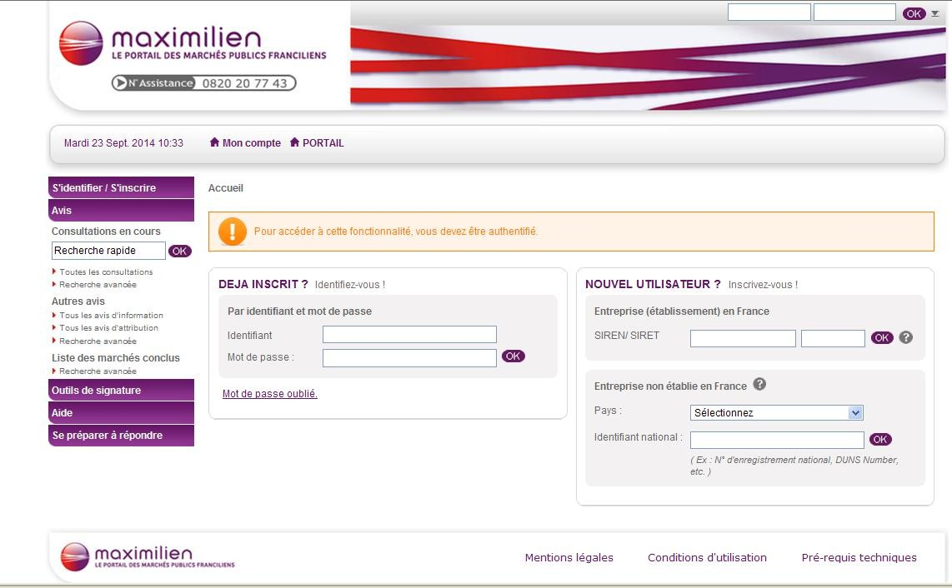

 La signature de l’Acte d’Engagement n’est plus obligatoire au moment du dépôt de l’offre. Il vous est cependant toujours possible de signer votre offre dès le dépôt de celle-ci. Dans tous les cas l’acte d’engagement devra être signé par le pressenti attributaire avant la notification.
Les informations ci-dessous sont destinées aux opérateurs économiques souhaitant signer leur offre électroniquement au moment du dépôt de leur offre.
- La personne habilitée à engager le candidat doit disposer d’un certificat électronique de niveau ** ou ***. Les certificats doivent être conformes aux exigences des articles 1316-1 et 1316-4 du Code Civil et de l’arrêté n° EFIM1222915A du 15 juin 2012. L’arrêté du 15 juin 2012 autorise l’utilisation des certificats de signature conformes au Référentiel Général de Sécurité (RGS) défini par le décret du 2 février 2010 ou présentant des conditions de sécurité équivalentes
Ils doivent être au format XAdES, CAdES ou PAdES et être détenus par une personne ayant le pouvoir d’engager la société.

Le candidat n’est donc plus obligé d’utiliser le certificat de signature de la plateforme, il peut utiliser le certificat de son choix dès lors qu’il remplit les obligations minimales résultant du RGS. Cependant, pour faciliter les opérations de vérification de la signature électronique, il est conseillé aux candidats d’utiliser soit :

- L’outil de signature de la plateforme qui le dispense de la fourniture de tout élément de vérification

- Soit un certificat émanant de la liste de confiance française référencée sur le site http://www.references.modernisation.gouv.fr ou d’une liste de confiance d’un autre Etat- membre et répertoriée par la Commission Européenne sur le site http://ec.europa.eu/information_society/policy/esignature/eu_legislation/trusted_lists/index_ en.htm.

Le candidat devra alors fournir gratuitement la procédure permettant la vérification de la validité de la signature.

- Dans le cas où le candidat utiliserait un certificat de signature non référencé sur une liste de confiance, il devra fournir gratuitement les outils techniques nécessaires à la vérification de la validité de la

signature : chaîne de certification complète jusqu’à l’Autorité de Certification racine, adresse de téléchargement de la dernière mise à jour de la liste de révocation.

- Il devra également fournir gratuitement, en langue française ou avec traduction des documents en français, tout élément d’analyse permettant d’établir que le certificat utilisé est émis selon des normes équivalentes à celles du RGS.

! Le délai d’obtention du certificat de signature peut aller jusqu’à 1 mois.
!

Inscription sur la plate-forme de dématérialisation
Pour vous inscrire sur notre plate forme de dématérialisation, Cliquez sur inscrivez-vous,
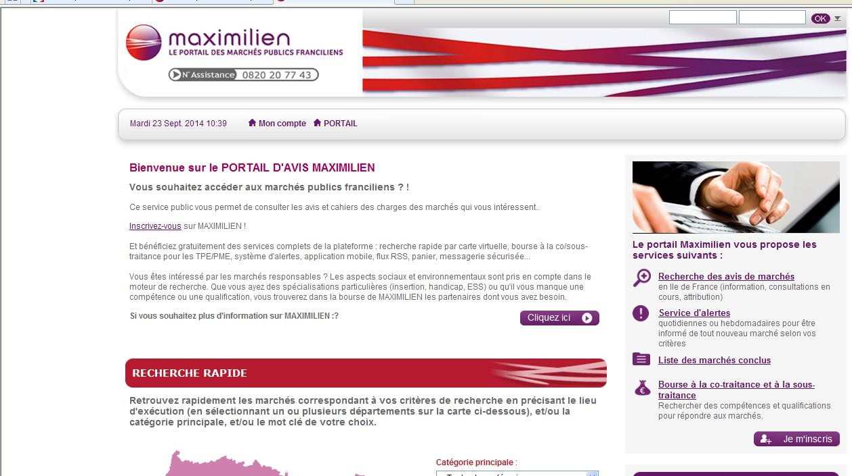

puis renseignez le champ « SIREN/SIRET » sur la page d’accueil et suivez la procédure.
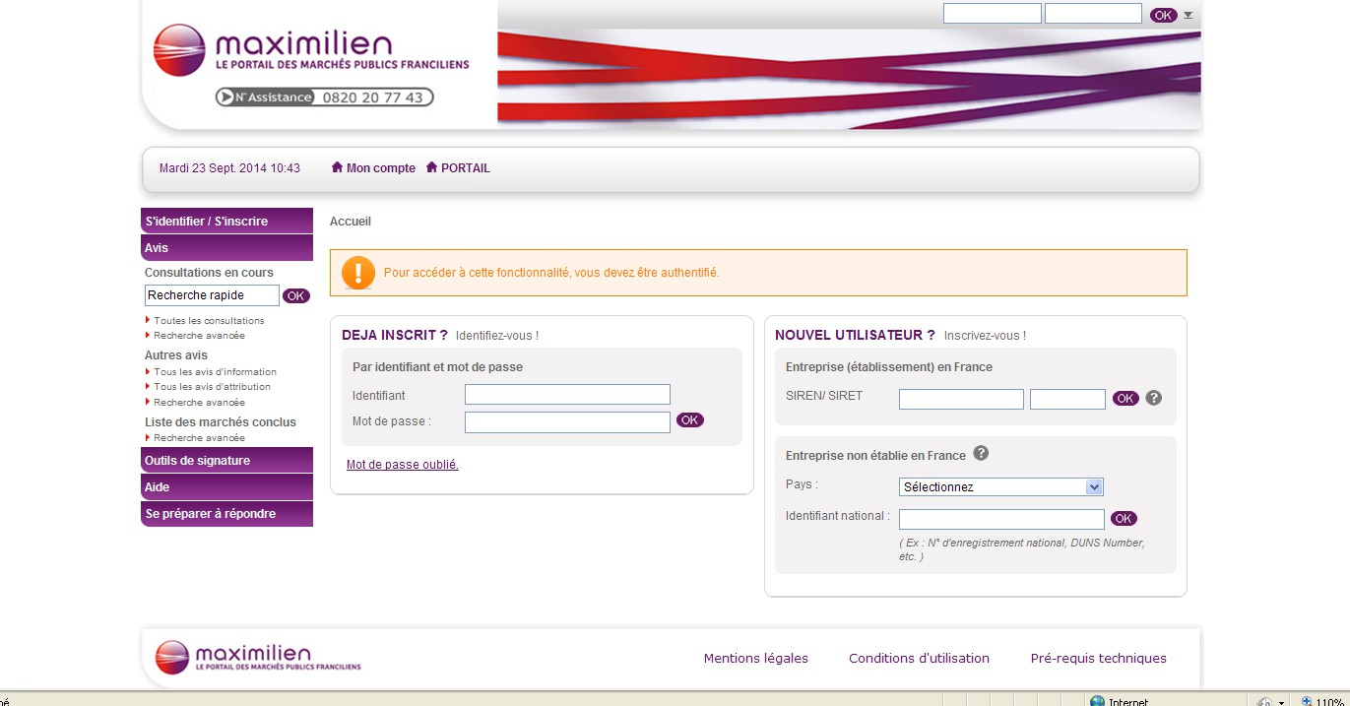
Modalité de remise des documents relatifs à la candidature et à l’offre par voie électronique

Modalités de constitution de votre dossier de réponse
Le candidat doit impérativement déposer l’ensemble des documents relatifs à la candidature et à l’offre demandés à l’article 6 du règlement de la consultation sur la plateforme de dématérialisation du pouvoir adjudicateur.
Les documents remis sous format électronique devront être fournis dans l’un des formats suivants :
- Format Word ( .doc) version Word 2010 et antérieures ;
- Format Acrobat (.pdf) version Acrobat XI et antérieures ;
- Format Excel ( xls) version Excel 2010 et antérieures ;
- Format Autocad (.dwg) qui permet la lecture des plans.
Les candidats qui recourent à un format autre que ceux listés ci-dessus devront, sous peine d’irrecevabilité des candidatures et des offres concernées, mettre à disposition du pouvoir adjudicateur (ou éventuellement de son mandataire), les moyens de lire les documents en question.
Le pli du candidat doit être constitué d’un fichier « .zip » contenant les pièces relatives à la candidature et les pièces relatives à l’offre, à l’exception de l’acte d’engagement qui sera déposé à part.
Remarque : des liens vers des outils zip gratuits sont disponibles sur la plate-forme à cet effet. En cas de co-traitance, le mandataire du groupement assure la transmission électronique de l’ensemble des documents exigés pour chacun des membres du groupement.
Les fichiers Zip ainsi créés (contenant le fichier et les signatures éventuelles) sont insérés dans le pli.

Seul le mandataire du groupement remettra la réponse électronique sur la plate-forme en utilisant son certificat, le cas échéant.

Modalités de dépôts du pli électronique


En cas de multiple envoi, seul sera ouvert le dernier pli reçu dans les délais.

La marche à suivre pour déposer un pli par voie électronique est la suivante :
Dans recherche rapide, choisissez le département dans lequel vous recherchez un avis de marché, renseignez la catégorie et le mot clé.
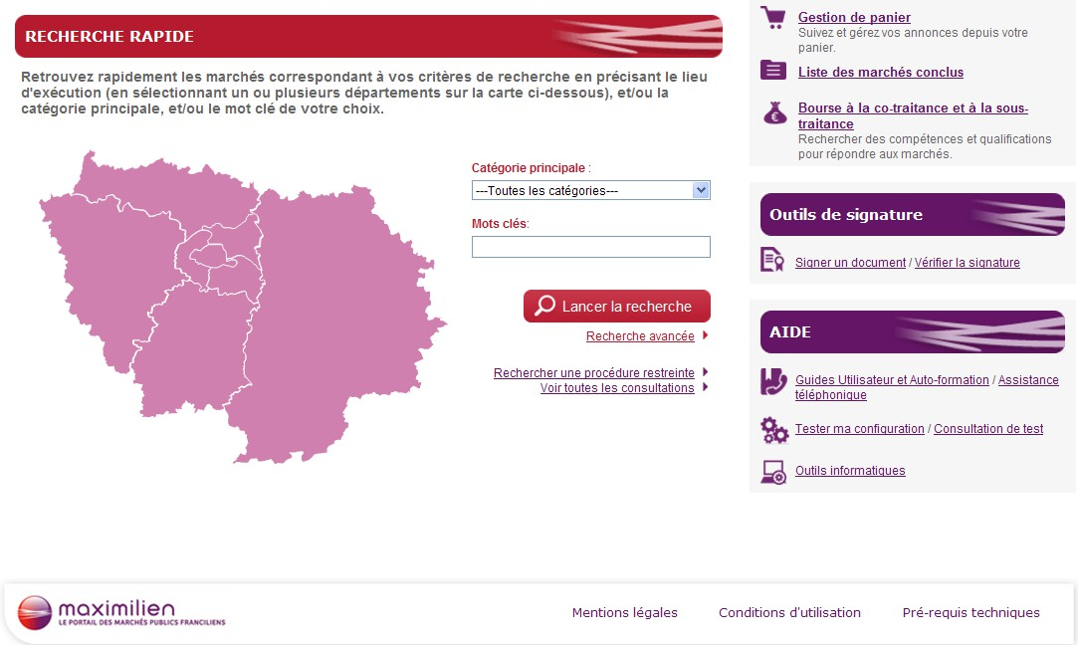
Remplissez le formulaire de recherche ou cliquer sur « toutes les consultations »
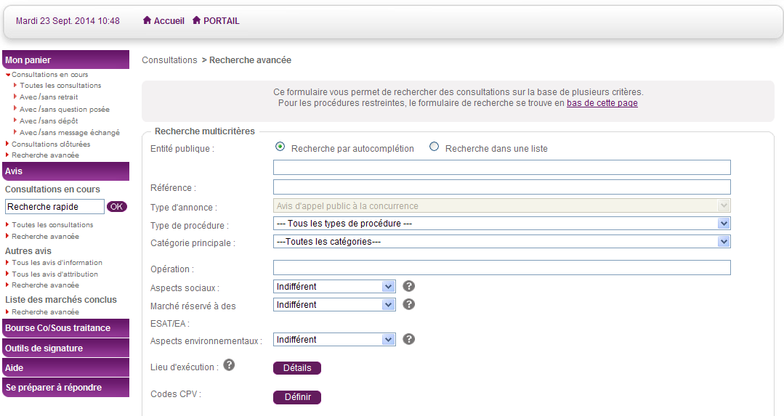

Accédez à la consultation, en cliquant sur le bouton « accédez à la consultation », en haut à droite du descriptif de la consultation.
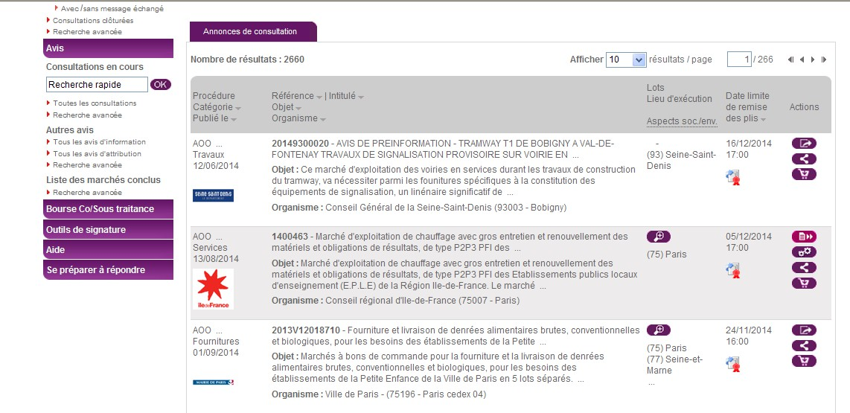
Dans l’onglet 3 « Réponse électronique », cliquez sur « dépôt », puis une fois dans l’onglet cliquer sur
« répondre à la consultation ».
En cas de multiple envoi, seul sera ouvert le dernier pli reçu dans les délais.
En cas de consultation allotie, la zone de remise des plis électroniques présente une zone de réponse spécifique pour chaque lot de la consultation.
Un soumissionnaire peut donc remettre une Offre pour un ou plusieurs lots. L'ouverture des lots se fait de façon indépendante.
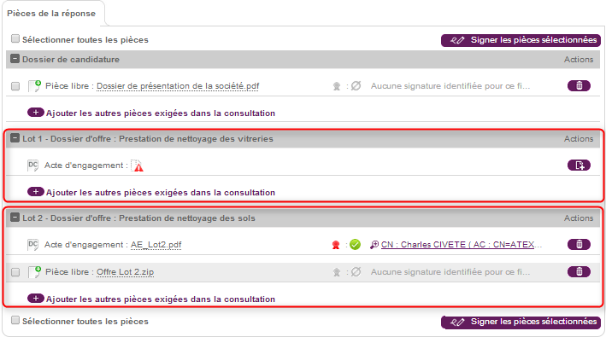
Dans un premier temps assurez-vous d’avoir rempli tous les documents nécessaires à la réponse électronique tels que demandés à l’article 6 du règlement de consultation.

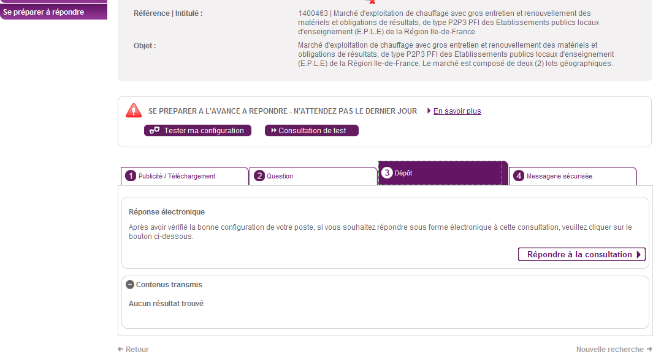

Dans l’encart « pièces de la réponse », vous pouvez ajouter les pièces de votre réponse. Dans « dossier d’offre », cliquez sur « ajouter des pièces dans la consultation » pour télécharger les pièces de votre réponse préalablement préparées et vérifiées. Les pièces vont s’ajouter soit sous la forme d’un fichier compressé, soit les unes à la suite des autres.
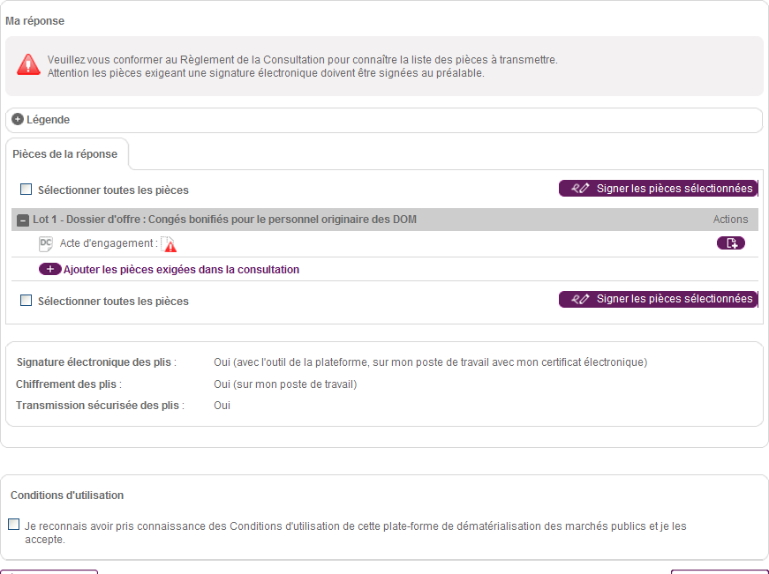

Après avoir téléchargé les autres pièces de votre pli, reconnaissez avoir pris connaissance des conditions d’utilisation et validez en fin de page.
Une barre de progression du téléchargement s’affiche.
! Il est rappelé que la durée du téléchargement est fonction du débit de l’accès à Internet du candidat et de la taille des documents à transmettre et que l’heure de dépôt de l’offre correspond à l’heure de fin de téléchargement.
NB : La plate-forme de dématérialisation est rattachée au fuseau horaire de Paris.

Une fois le chiffrement et le transfert terminé, une nouvelle page s’ouvrira vous confirmant que votre réponse a bien été enregistrée.
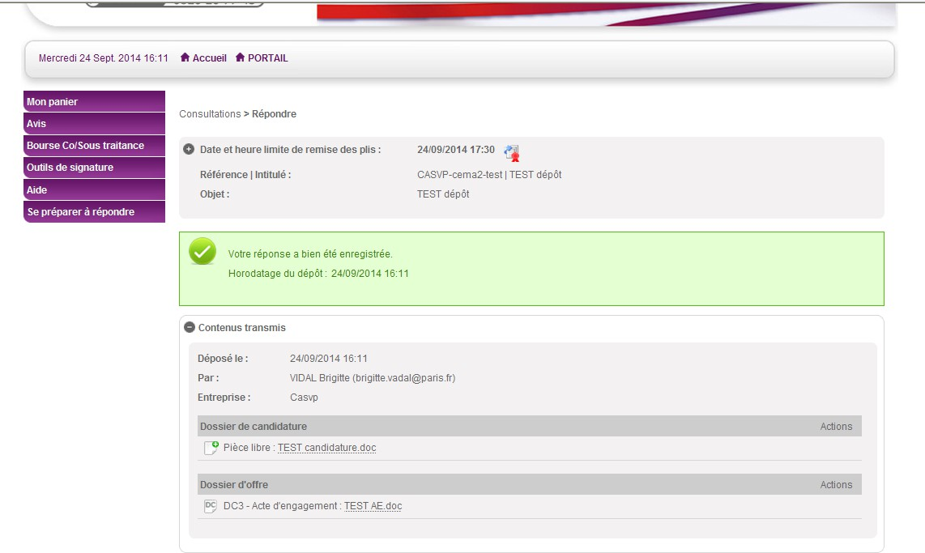

Enfin, vous recevrez un courriel, vous informant que votre candidature a bien été prise en compte, et récapitulant les informations que vous avez données. Ce courriel est une preuve de dépôt, par conséquent conservez-le.

Les candidats ont la possibilité de faire parvenir, en plus de leur offre (documents relatifs à la candidature et documents relatifs à l’offre), une copie de sauvegarde.



Afin de faciliter le transfert dématérialisé des offres et l’utilisation de ces dernières, les soumissionnaires veilleront à ce que le poids final tous fichiers confondus ne dépasse pas la limite de 100 Mo.
Pour ce faire, les soumissionnaires se limiteront à fournir les documents demandés dans le présent règlement de consultation et à faire usage de formats de fichier qui ne sont pas volumineux (éviter les documents scannés par exemple).

Dépôt d’une copie de sauvegarde
La copie de sauvegarde est une copie de tous les documents transmis par le candidat qui est destinée à se substituer à l’original en cas de défaillance du système électronique ou si un virus est détecté dans un des documents transmis par voie électronique.
! L’offre électronique et la copie de sauvegarde doivent être strictement identiques.
! La copie de sauvegarde sera ouverte uniquement s’il existe un dépôt électronique. Le dépôt électronique hors délai ne justifiera pas l’ouverture d’une éventuelle copie de sauvegarde parvenue dans les délais.

La copie de sauvegarde est envoyée sous pli scellé à l’adresse indiquée ci-dessous avant la date et l’heure limites de remise des offres.
Ce pli revêt la forme suivante :

TAMPON DE LA SOCIETE
VILLE DE NEUILLY PLAISANCE
Hôtel de Ville CAMP
6 rue du Général de Gaulle 93360 Neuilly-Plaisance
Marché de fourniture de carburant par cartes accréditives
COPIE DE SAUVEGARDE - Ne pas ouvrir avant la séance d’ouverture des plis – Remettre à la CAMP
Cette copie de sauvegarde peut être envoyée sur support physique électronique (CD-ROM, clef USB, …), ou encore revêtir la forme papier.
Tout fichier, qu’il soit relatif à la candidature ou à l’offre devra être traité préalablement par le candidat par un anti-virus. Les documents contaminés par un virus feront l’objet d’un archivage de sécurité.
Si le document infecté est relatif à la candidature, il sera fait recours à la copie de sauvegarde. Si cette dernière est également contaminée, le pouvoir adjudicateur pourra autoriser le candidat à compléter sa candidature en vertu de l’article R. 2144-2 du code de la commande publique.
Si le document contaminé est relatif à l’offre, la copie de sauvegarde sera ouverte. Si le candidat n’a pas produit de copie de sauvegarde ou si celle-ci est également contaminée alors l’offre sera rejetée et le candidat en sera informé.
Les candidats sont informés que les documents transmis par voie électronique pourront être re- matérialisés par le pouvoir adjudicateur après l'ouverture des plis et que l'attribution du marché pourra donner lieu à la signature manuscrite du marché sur support papier.
Enfin, vous pouvez contacter l’assistance téléphonique de notre plate-forme de dématérialisation au numéro suivant : 01 76 64 74 08.

